Découvrez le DEVELOPPEMENT DURABLE
au travers de l’exemple du C.E.R.E.N.D.A.C
La COUPOLE d'HELFAUT, St OMER

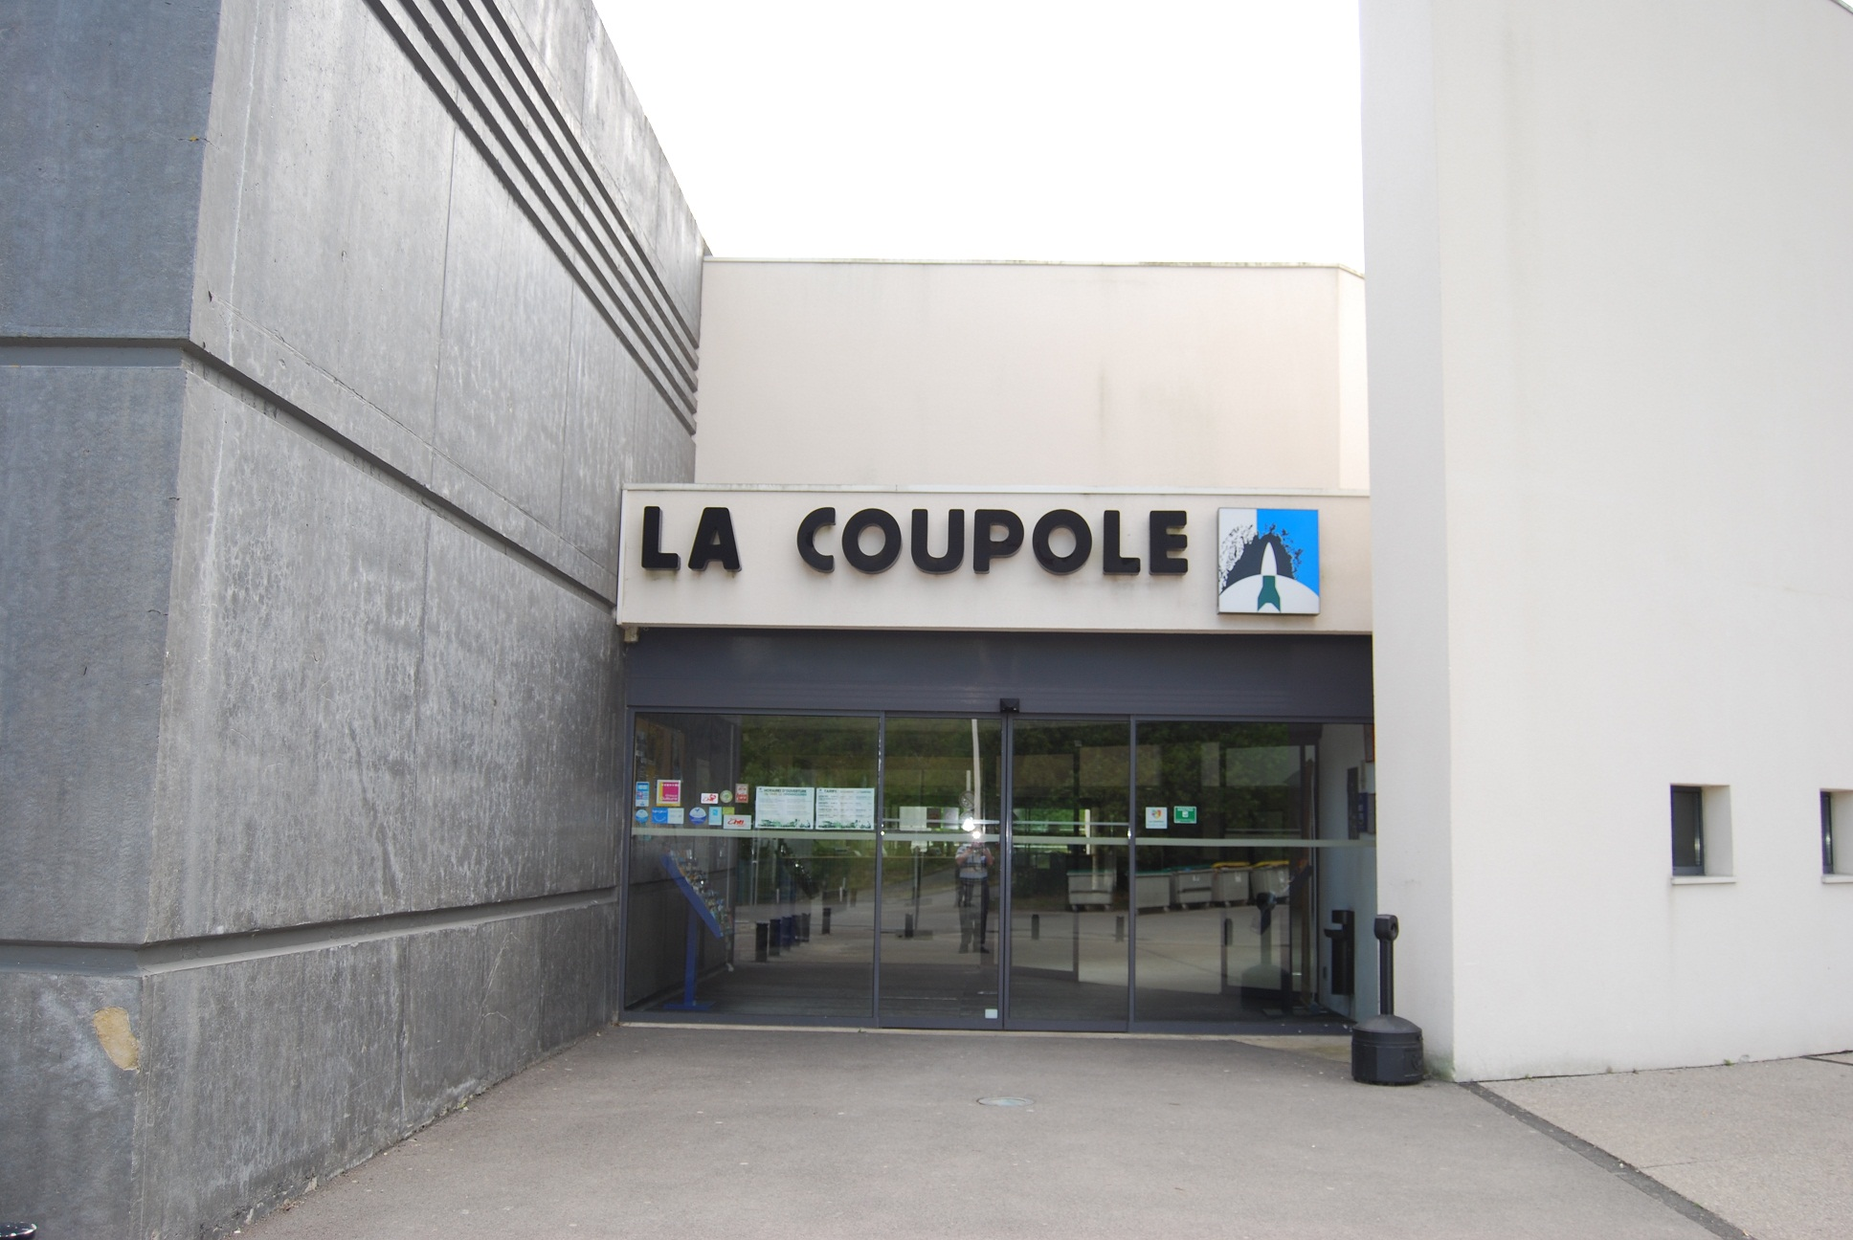
Présentation de La Coupole (centre d'histoire et de mémoire du Nord Pas de Calais et son planétarium 3D
La COUPOLE (ouverte en continu 7 jours sur 7) :
Adresse postale : La Coupole BP 40 284 WIZERNES
Adresse géographique : rue André CLABAUX 62 570 WIZERNES
Messagerie : lacoupole@lacoupole.com
Site Internet : http://www.lacoupole-france.com
téléphone : 03 21 12 27 27

OBJECTIF
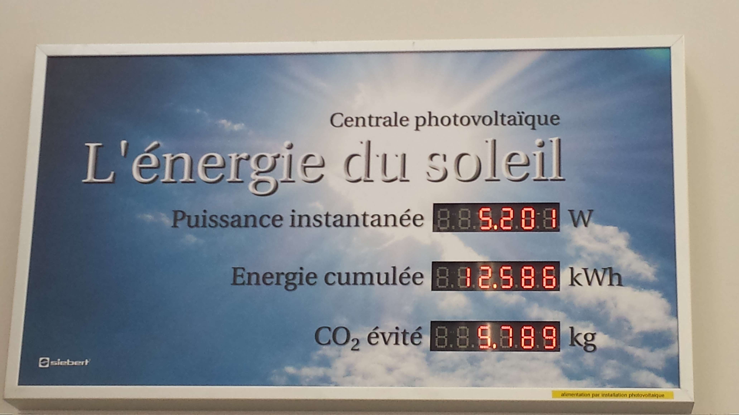
Le but de cet atelier est de permettre à des classes de collèges ou de lycées de pouvoir associer à une séance de planétarium (une heure environ sur des thèmes spatiaux variables selon des niveaux qui vont de l'astronomie de base enseignée à l’Ecole élémentaire, à la rétrogradation de Mars), une séance de présentation du développement durable dans l'éco construction, avec visite des nouveaux bâtiments: isolation externe, chauffage géothermique avec sa centrale de climatisation et ses pompes à chaleur, les toits végétalisés, le puits canadien, l' utilisation des eaux pluviales, et l'exploitation des 206m2 de panneaux solaires photovoltaïques. Un panneau d’affichage temps réel dans le nouveau Hall, de la puissance électrique d'origine solaire fournie à tout instant par la centrale photovoltaïque, de l'énergie électrique solaire emmagasinée depuis la création du bâtiment et la masse de dioxyde de carbone évitée, permet à partir de ces données, la résolution d'exercices concrets en direct selon les niveaux.
Il s'agit de la séquence CERENDAC
(une heure à une heure trente)

Le développement durable
Définition du développement durable : c'est une conception de croissance qui a pour objectif de répondre aux besoins des générations actuelles et futures sans porter atteintes aux aspects écologiques de notre planète. Dans la pratique, cela signifie que l'homme peut utiliser les éléments naturels qui l'entourent tout en les préservant et en assurant leurs renouvellements.
Le principe du développement durable consiste à développer ses activités en tenant compte de leurs impacts à court, moyen et long terme sur l'environnement, les conditions sociales et l'éthique et ce, au niveau mondial.
Ce concept repose sur la nécessité de préserver les ressources énergétiques pour les générations futures, tout en maintenant un objectif de croissance. Le développement durable implique donc l’utilisation d’énergies répondant à ce principe : ce sont les énergies renouvelables.
Les Energies Renouvelables
Les énergies renouvelables sont des formes d'énergies dont la consommation (ou mieux la transformation) ne diminue pas la ressource à l'échelle humaine.
Le soleil est la principale source des différentes formes d'énergies renouvelables : son rayonnement est le vecteur de transport de l'énergie utilisable lors de la photosynthèse, ou lors du cycle de l'eau qui permet l'hydroélectricité, l’énergie houlomotrice, l’énergie thermique des mers , l’énergie osmotique. Cette énergie solaire alliée à la rotation de la terre est à l'origine des vents (énergie éolienne) et des courants marins (énergie hydrolienne).
Les énergies renouvelables (bois, solaire, hydroélectricité...) sont toutes issues de l'énergie solaire cas à part : la géothermie et les marées. Hormis l'énergie marémotrice provenant des forces d'attractions combinées du Soleil et de la Lune, toutes les énergies renouvelables ont donc pour origine l'énergie nucléaire naturelle, provenant : soit du soleil, due à la fusion nucléaire de l'hydrogène en hélium), soit de la Terre, due à la désintégration naturelle des roches radioactives de la croûte terrestre).
Soulignons que le caractère renouvelable d'une énergie dépend non seulement de la vitesse à laquelle la source se régénère, mais aussi de la vitesse à laquelle elle est consommée.
Les Energies non Renouvelables
Une énergie non-renouvelable est une source d'énergie qui ne se renouvelle pas assez rapidement pour être considérée comme inépuisable à l'échelle de l'homme, ou même qui ne se renouvelle pas du tout, par opposition aux énergies renouvelables.
Les principales sources d’énergies non-renouvelables sont dérivées des hydrocarbures, tels que le pétrole,et le gaz naturel .
On peut classer les énergies non renouvelables en deux grandes familles :
- Énergie fossile. On peut citer notamment le charbon, le gaz naturel et le pétrole.
- Énergie nucléaire, les gisements d'uranium étant limités pour ne parler que de la fission.

Types d’énergies renouvelables
On désigne aujourd'hui par énergies renouvelables un ensemble de filières diversifiées dont la mise en œuvre n'entraîne en aucune façon l'extinction de la ressource initiale et est renouvelable à l'échelle humaine :
- Vent : éolienne, houlomotrice.
- Soleil : thermique, photovoltaïque.
- Chaleur terrestre : géothermie.
- Eau : hydroélectrique, marémotrice, osmotique.
- Biodégradation : biomasse.
- Biocarburant.
Les énergies renouvelables sont ainsi multiples et fondamentalement diverses par leurs mécanismes physiques, chimiques ou biologiques.

Sur une idée exposée dans l’hémicycle départemental en 2004, le Conseil général avec ses partenaires a voté un budget de 6 Millions d’Euros pour l’extension de la COUPOLE et la construction du CERENDAC (Centre de Ressources Numériques pour le Développement de l'Accès à la Connaissance) a démarré en Avril 2011 en intégrant dans la partie bâtimentaire certains points de son Agenda 21. Cette réalisation exemplaire de 1 200m2 se veut ainsi l’illustration du Développement Durable pratiqué par le Conseil général dans le Pas de Calais, sur les 7 points suivants :
Toitures végétalisées, Puits canadien, Panneaux photovoltaïques, Isolations externe et plancher, Récupération des eaux pluviales, Sondes géothermiques, et Pompe à chaleur

PROGRAMME DE VISITES SCOLAIRES PROPOSE
La réception des classes de collèges et lycées accompagnées par leurs enseignants se fera de la façon suivante avec le complément possible d'une séance de planétarium et/ou de la Coupole:
- Accueil de la classe dans une salle dédiée à cet effet (Animateur Coupole et ou professeur animateur missionné par le Recteur)
- Explications génériques sur le développement durable au travers d'un diaporama relatif à la construction du CERENDAC, ainsi que sur les énergies renouvelables avec échange avec le personnel de la Coupole (Professeur animateur et Gérard Fouque chargé de mission sur les énergies renouvelables)
- Visite guidée des installations avec explications (Gérard Fouque)
- Séance de Planétarium avec explications et discussion (Nicolas Fiolet responsable du planétarium 3D, et ou Esteban Bourou, astrophysiciens)
- Retour en salle où seront proposés des exercices pratiques fondés sur les données recueillies lors de la visite (Martial ANDRE professeur animateur et Gérard Fouque)
- Remarques : la visite de la Coupole, justifie également d’une demi journée (2 à 3h) et peut être couplée avec la partie 'atelier CERENDAC' et planétarium. Elle s’adresse prioritairement à des élèves de troisième et de terminales qui ont dans leur programme d’Histoire ce terrible conflit mondial qui fit plus de 50 millions de morts entre 1939 et 1945 !L'énorme groupe électrogène de la galerie de la Coupole utilisé comme source d'énergie par les nazis lors de l'édification du bunker, pourra donner lieu à terme à une exploitation pédagogique !

EXEMPLES D’EXERCICES SUSCEPTIBLES d’ETRE TRAITES (selon les niveaux) :

- Les unités d’énergie.
- Calcul du rendement des cellules solaires de la Centrale à partir de la surface des panneaux, de la puissance électrique instantanée affichée, de la hauteur du soleil (apport du gnomon) et de la constante solaire.
- Calcul du rendement de l’installation depuis sa mise en service et à partir de l’énergie électrique fournie au réseau EDF et affichée en temps réel.
- Calcul de l’économie de CO2 à partir de l’énergie électrique d’origine solaire restituée au réseau EDF et affichée. Justification du tonnage de CO2 économisé et affiché.
- Principe de la pompe à chaleur.
A partir des données du moteur de la fusée V2 (visite de la Coupole):
- Stœchiométrie dans le chargement en propergol du moteur de la fusée V2 (éthanol et dioxygène)
- Oxydo réduction dans le lancement de la turbine du moteur de la V2 (permanganate et eau oxygénée)

RENSEIGNEMENTS et RESERVATION:

- téléphones : réservation 03 21 93 07 07 ; pédagogique 03 21 12 27 30
- tarifs groupes : planétarium seul 2D 3,5 € /élève
Planétarium seul 3D 4,5 €/élève
Coupole seule 4,5 €/ élève
Coupole /planétarium 2D 8 €/élèves
Coupole /planétarium 3D 9 €/élève
Atelier Energies Renouvelables 2 €/élève
3 activités dans la journée/ 2D 10 €/élève
3 activités dans la journée/ 2D 10 €/élève
3 activités dans la journée /3D 11 €/élève
NB : la gratuité pour les élèves de troisième du Pas de Calais est à l’étude dans le cadre du Pacte Jeunesse du Conseil général



************************************

